الاختبار اليومي
اسم الوحدة | يظهر معرفة ومهارة في التصميم والخياطة والنسيج | السنة الدراسية | 2024 | الفصل الدراسي | الفصل  الاول | التاريخ
مخرج التعلم | يستخدم شريط القياس والمسطرة في رسم المقاس المطلوب | معيار الأداء | يمسك شريط القياس والمسطرة بشكل مريح وآمن.
اسم الدرس | يقيس باستخدام شريط القياس والمسطرة | رقم الدرس | 8
اسم الطالب/ة |  | اسم المجموعة
درجة الاختبار | 10
نتيجة الاختبار | .........
اسئلة الاختبار |  |  |  |  |  |  | الدرجات
السؤال الأول  اختر احدى الطرق للقياس وطبقها عمليا | 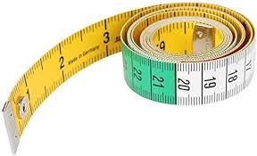  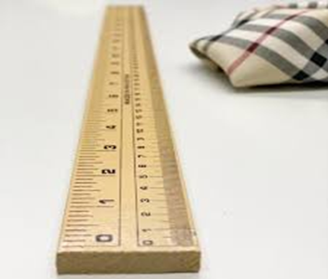 |  |  |  |  |  | .....
 |  |  |  |  |  |  | 10


